**„Baum steht!“  
Zum 30. Jubiläum: Maxglaner stellten Stiegl-Maibaum auf**

**• 30. Stiegl-Maibaum bei Prachtwetter aufgestellt**

**• Doppel-Jubiläum: 30 Jahre Stiegl-Maibaum und 30 Jahr-Jubiläum für Stiegl-Chefbraumeister Christian Pöpperl**

**• Besucherrekord beim Jubiläums-Maibaumfest auf der Stiegl-Festwiese**

**Salzburg, 12. Mai 2025: Als ob der Wettergott gewusst hätte, dass es diesmal ein ganz besonderes Fest sein würde, ließ er im Jubiläumsjahr des Stiegl-Maibaums die Sonne vom (fast) wolkenlosen Himmel scheinen. Und so wurde der rund 1.600 kg schwere Festbaum auf der Stiegl-Wiese heuer wieder bei idealen Wetterbedingungen mit Kirtagsflair und unter Beifall der Besucher:innen aufgestellt. Gefeiert wurde auch noch das 30-jährige Dienst-Jubiläum von Stiegl-Chefbraumeister Christian Pöpperl.**

Es war ein ganz besonderes Fest, das heuer zum Jubiläum „30 Jahre Stiegl-Maibaum“ gefeiert wurde. Und so kamen am vergangenen Sonntag rund 10.000 Besucher:innen und Schaulustige zum traditionellen Maibaumaufstellen auf der Stiegl-Festwiese. „Bei Stiegl pflegen wir Traditionen und dazu gehört natürlich auch unser alljährliches Maibaumfest, das wir heuer bereits zum 30. Mal feiern. Und so freut es uns ganz besonders, dass wir dieses gelebte Brauchtum gemeinsam mit unseren Gästen heute bei so herrlichem Wetter feiern dürfen“, betonen sich die Stiegl-Eigentümer Heinrich Dieter und Alessandra Kiener. Und gefeiert wurde auch noch ein weiteres Jubiläum, auf das es anzustoßen galt: Stiegl-Chefbraumeister Christian Pöpperl feiert heuer sein 30-jähriges Dienstjubiläum in der Salzburger Privatbrauerei.

**30. Stiegl-Maibaum aufgestellt**

Ganz der Tradition entsprechend, wurde der rund 1600 kg schwere und 30 Meter hohe Maibaum wieder von den Stiegl-Rössern „angeliefert“, bevor er von den Mitgliedern der Maxglaner Schnalzer, der Maxglaner Pfadfinder und der JVP Maxglan in die Senkrechte gehievt wurde. Um ca. 14 Uhr ertönte dann unter großem Beifall aller Besucher:innen das traditionelle „Baum steht!“ Die Ehre, das Maibaum-Fass anzustechen, fiel heuer Chefbraumeister Christian Pöpperl zu, der ebenfalls sein 30-jähriges Stiegl-Jubiläum feiert. Nach nur drei kräftigen Schlägen floss das Stiegl-Bier in Strömen. Und wie gewohnt machten sich im Anschluss wieder zahlreiche kräftige Kletterer, aber auch viele Kinder ans traditionelle Maibaumkraxeln, was angesichts des mit einem Durchmesser von 48 cm mächtigen Stiegl-Maibaums eine ziemliche Herausforderung war.

Durch das Programm führte wieder in bewährt charmanter Weise Moderatorin Maria Theresia Schinnerl gemeinsam mit Stiegl-Bierversilberer Josef Stadler. Im Festzelt und im Sudhaushof konnte man das vielfältige kulinarische Angebot genießen. Zu den diversen Köstlichkeiten wurde ein kühles, frisch gezapftes Stiegl serviert und für alle, die alkoholfrei genießen wollten, gab es neben dem bekannten „Stiegl 0,0%“ auch die fruchtig-erfrischenden „Stieglitz“-Limonaden. Für die musikalische Unterhaltung sorgten traditionell die

„Trachtenmusikkapelle Maxglan“, die „Irrsdorfer Tanzlmusi“ und die „Weberhäusl-Musi“ aus Seekirchen. Dazu sorgten die Historische Bindertanzgruppe Salzburg und die Festungs-Prangerstutzen-Schützen für den

feierlichen Rahmen des Festes. Besonders gefragt war auch das umfangreiche Kinderprogramm, das für reichlich Bewegung und Abwechslung bei den Kleinen sorgte.

**Traditionell nachhaltig**

Und weil in der Salzburger Privatbrauerei Nachhaltigkeit seit Jahren gelebt wird, setzte man natürlich auch bei diesem traditionellen Fest auf entsprechende Maßnahmen, wie etwa sparsamen Ressourcenverbrauch, das Angebot saisonaler, regionaler und biologischer Lebensmittel sowie die Verwendung von Mehrweggeschirr und -besteck und Abfalltrennung.

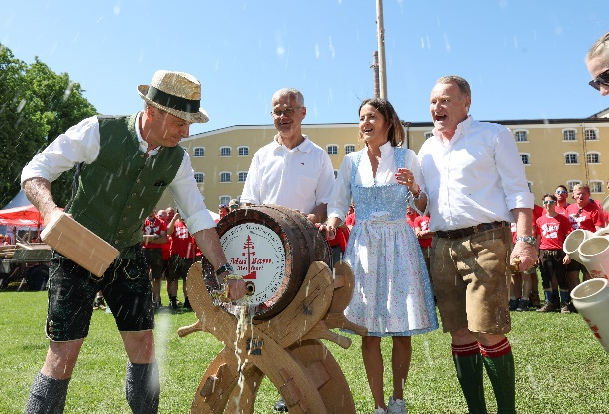

**Pressebild 1:**

Beim Fassanstich (v. li.): „Jubilar“ Chefbraumeister Christian Pöpperl, „Moar“ Toni Vogl mit den Stiegl-Eigentümern Alessandra und Heinrich Dieter Kiener.

**Bildnachweis:** Stiegl/Franz Neumayr / Abdruck honorarfrei!

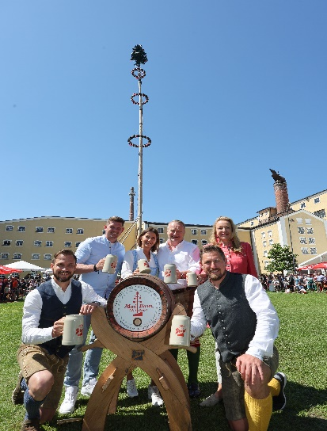

**Pressebild 2:**

„Maibaum steht!“ hieß es am Sonntag auf der Stiegl-Festwiese. V.l.n.r. vorne: Ausnahmefußballer Andreas Ulmer und Ski-Abfahrtsprofi Max Franz; v.l.n.r. hinten: Skisprung-„Legende“ Thomas „Morgi“ Morgenstern, die Stiegl-Eigentümer Alessandra und Heinrich Dieter Kiener sowie Festspielpräsidentin Kristina Hammer.

**Bildnachweis:** Stiegl/Franz Neumayr / Abdruck honorarfrei!

Ein Bild, das Emblem, Kreis, Schrift, Symbol enthält.
***Rückfragen richten Sie bitte an:***

*Stiegl-Pressestelle, Mag. Alexandra Picker-Rußwurm*

*Picker PR – talk about taste, Tel. 0662-841187-0,*

*E-Mail* [*office@picker-pr.at*](mailto:office@picker-pr.at)*,*

*www.picker-pr.at*